МУНИЦИПАЛЬНОЕ БЮДЖЕТНОЕ ОБРАЗОВАТЕЛЬНОЕ УЧРЕЖДЕНИЕ ДОПОЛНИТЕЛЬНОГО ОБРАЗОВАНИЯ ДЕТЕЙ
ЦЕНТР ДЕТСКОГО ЮНОШЕСКОГО ТВОРЧЕСТВА

МЕТОДИЧЕСКАЯ РАЗРАБОТКА

Автор: Харламова Ирина Николаевна
педагог дополнительного образования
«ЦДЮТ» п. Тульского,
Майкопского района, Республики Адыгея

2021 г.
Пояснительная записка

Данная методическая разработка предназначена для педагогов дополнительного образования декоративно-прикладного творчества младшего и среднего возраста. Занятие направлено на получение знаний о празднике Пасха, развитию навыков по составлению композиций, декорированию ,приобщению и созданию работ своими руками, потребности дарить своим близким радость.
В задачи данного занятия входят:
- -Повышение общекультурного уровня.
- -Формирование интереса к истории православной культуре нашей Родины.
- -Активизировать и расширить знания обучающихся в составлении композиции по соответствующей теме.
- -Развивать воображение, фантазию, внимание, творческий потенциал, творческие способности.
- -Научить соединять отдельные элементы в единое целое – композицию.
- -Научить элементам декора отдельного предмета (в частности яйцо)
- -Воспитывать трудолюбие, аккуратность, усидчивость, умение доводить начатое дело до конца.
- -Развитие художественно-эстетического вкуса, мелкой моторики рук.

Содержание.

- Организационная часть
- Теоритическая часть.
- -Введение в тему – организационная справка.
- -Основные способы, приемы и техника изготовления композиции и отдельных предметов.
- -Знакомство и назначение используемых инструментов.
- Практическая часть.
- -Техника безопасности.
- -Практическая работа по укреплению самого деревца (веточки) в основе (стакан, банка) и декорирование яиц в различных техниках.
- -Текущий инструктаж, оказание необходимой помощи.
- -Заключительный инструктаж в последовательности исполнения работы.
- Итоговая часть.
- -Подведение итогов, анализ и обсуждение готового изделия. Повторение и закрепление теоретической части занятия.

У нас сегодня необычный урок. Какие народные праздники приносит с собою весна? (Вербное воскресенье, Пасха) У любого праздника – своя красота, свои обычаи, обряды и приметы. Немало их и в Пасху. В этот день Сын Божий Христос воскрес из мертвых. Праздник пасхи – один из основных в народном календаре. Он всегда выпадает на весенние дни. Весна всегда связана со светлыми ожиданиями и надеждами. Православная Церковь считает Пасху главным христианским праздником. Этот праздник символизирует победу добра над злом. Светлое Христово Воскресенье – день радостный, светлый. Все события, связанные с ним, - огромное чудо.
Вот просыпается земля
И одеваются поля,
Весна идет, полна чудес.
Христос воскрес! Христос воскрес!
В Светлое Христово Воскресенье Верующие радостно приветствуют друг друга словами «Христос воскресе!» - и ответным: «Воистину воскресе!»
На пасху всем желающим разрешается звонить в колокола. Поэтому беспрерывно звучит колокольный звон. Когда бьют во множество колоколов, звон получается особенным – его называют трезвоном. Издавна подмечено, что колокольный звон лечит душу, восстанавливает силы человека. Давайте и мы с вами послушаем прекрасную музыку - звон колоколов.
Прослушивание аудиокассеты «Пасхальный перезвон».
Слушание стихотворения С. Есенина «Пасхальный благовест»
Колокол дремавший разбудил поля
Улыбнулась солнцу сонная земля.
Понеслись удары к синим небесам,
Звонко раздается голос по лесам.
Скрылась за рекою белая луна,
Звонко побежала резвая волна.
Тихая долина отгоняет сон,
Где-то за дорогой замирает звон.
Все ждали радостный праздник Пасхи. К нему готовились особенно: вставали рано, чтобы успеть приготовить пасхальные угощения. Пасхальные блюда - пасха, кулич, крашеные яйца. В этот праздничный день существует обычай обмениваться красными яйцами, говоря слова: «Христос Воскресе!». Но мало кто знает, почему именно красным должны быть яйцо, а ведь существует легенда о том, как было подарено первое пасхальное яйцо. Однажды Мария Магдалина, странствуя по городам и странам и рассказывая об Иисусе, пришла в Рим к императору Тиберию. Она подала ему яйцо и произнесла слова: «Христос Воскресе!». Император сказал в ответ, что никто не может воскреснуть из мертвых и что в это также трудно поверить как в то, что белое яйцо может стать красным. И вдруг яйцо стало менять свой цвет, порозовело, стало темнеть и, наконец, приобрело ярко красный цвет. Вот так пасхальное яйцо и стало священным. В старину накапливали по сто – двести яиц, окрашивали их, натирали маслом, чтобы блестели. Различают два вида росписи яиц, существовавших на Руси ещё до её крещения, согласно древнерусским обычаям — это Писанки и Крашенки. В обоих случаях, само яйцо символизировало вселенную. Однако для Писанок использовались исключительно сырые яйца, а вот для Крашенок — вареные яйца. А сейчас я познакомлю вас со значением цвета при росписи яйца
• красный цвет — символ любви, жизни и радости;
• жёлтый цвет — символ солнца, луны и звёзд;
• зелёный цвет — символ весны;
• сочетание белого и красного цветов — символ благодарности за предохранение от зла.
В христианстве яйцо стало приобретать иные символические значения. При этом, каждый рисунок, что пришёл к нам с древних времён, несёт свою легенду и символику. Олицетворение Солнца носит желток яйца. Свой сюжет Писанки существовал на все случаи жизни, а символы были разные. Так, при рождении девочек рисовались звёздочки, символизирующие пожелание нравственной чистоты. Рождение мальчиков сопровождалось росписью дубовых листочков, как символа жизненной силы, стойкости и красоты. Сосновые веточки рисовали, когда хотели пожелать долголетие и здоровье, мельницу — для получения богатого урожая, бабочек — для того, чтобы у детей была лёгкая, весёлая и беззаботная жизнь.
Семье бездетной рисовали птичек, а многодетной — виноградную лозу. Рисунок с изображением петушиных гребешков считалось, принесёт защиту в дом от любого ненастья. Эти и многие другие росписи были традиционным украшением яиц. Просмотр образцов и иллюстраций с изображением пасхальных
В каждой семье пытаются соблюдать традиции связанные с этим праздником. На Пасху принято дарить подарки. Нужно проведать своих крестных родных и желательно подарить подарок сделанный своими руками. Сегодня мы выполним с вами пасхальный сувенир . Это пасхальный сувенир украшенный пасхальными яйцами. Каждый из вас сможет проявить свою фантазию в декорировании яиц.
А теперь приступим к выполнению работы. Перед вами стоит образец
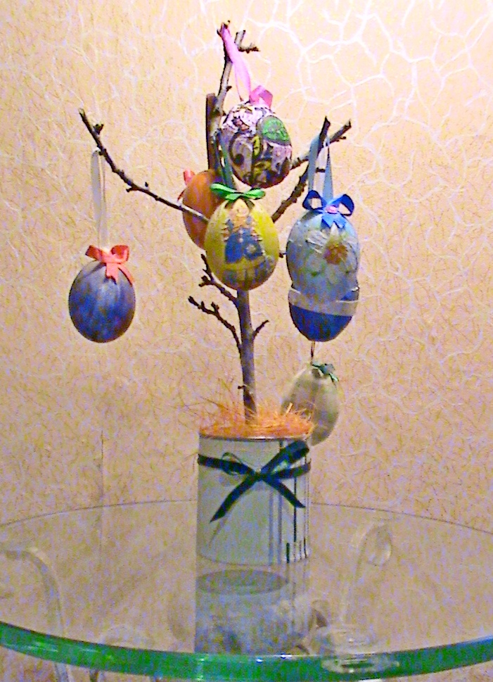

И все необходимое для его изготовления
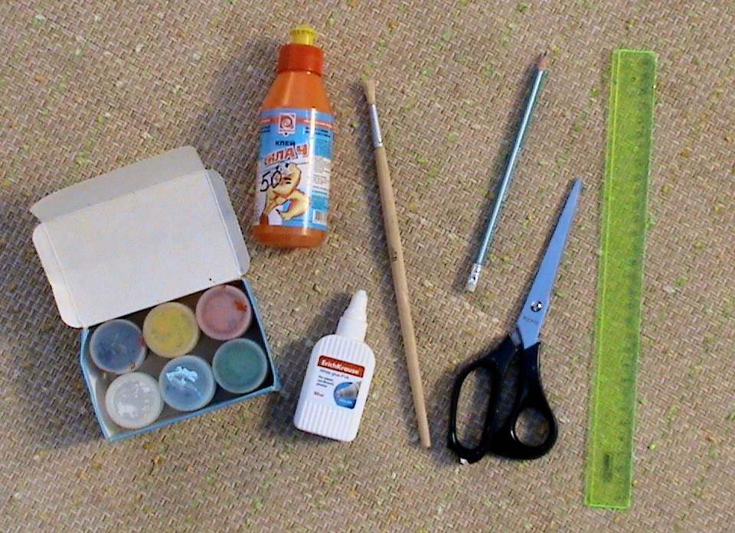
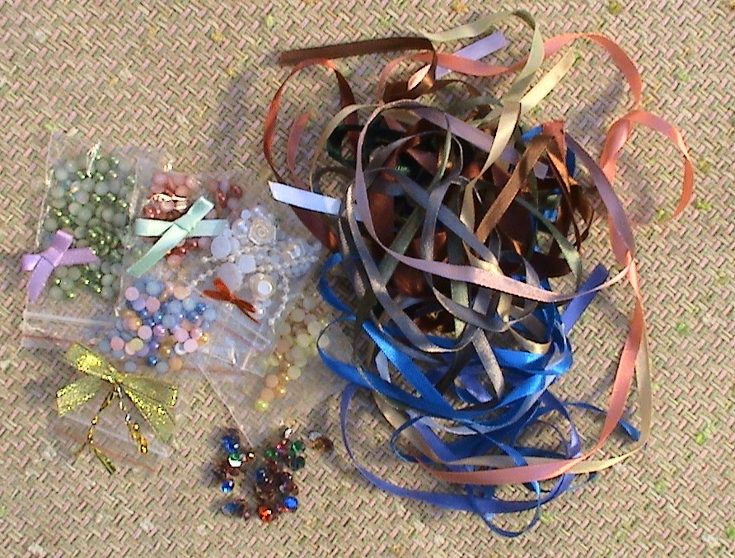

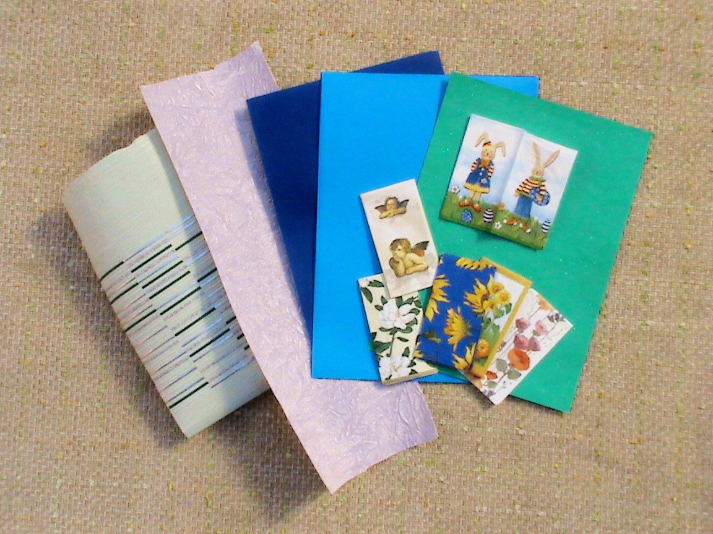
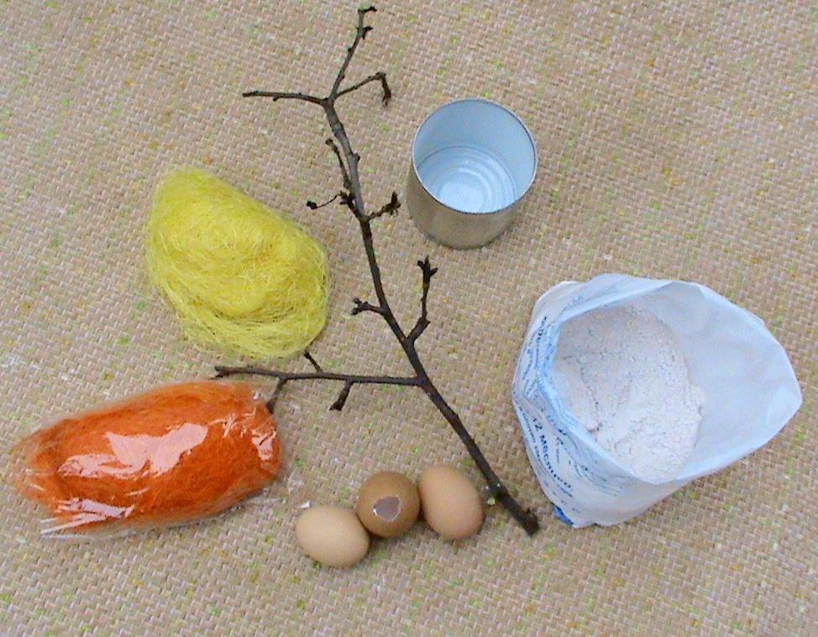

Для деревца нам необходима веточка Ее можно оставить такая какая она есть в природе, а можно покрасить ее гуашью в светлом тоне. Выбираем любой из вариантов.
Для того, чтобы деревце (веточка) хорошо стояла нам необходимо ее укрепить. Для этого мы берем баночку насыпаем в нее гипс, аккуратно наливаем воду и перемешиваем до густоты сметаны. Вставляем в баночку с гипсом веточку, оставляем ее пока мы займемся декорированием яиц.
Первый способ декорирования яйца - «декупаж». Берем салфетку и вырезаем из нее рисунок. Если салфетка имеет 2-3 слоя, мы разъединяем ее и берем один слой, с рисунком. Прикладываем рисунок на яйцо и сверху осторожными мазками при помощи клея ПВА, кисти промазываем яйцо. Когда яйцо подсохнет, приклеиваем сверху при помощи клея «Дракон» ленточку (для того, чтобы мы могли подвесить яйцо).
Второй способ - покраска яйца, придание цвета (по выбору) для этого выбранный цвет гуаши разводим клеем ПВА (такая окраска не будет окрашивать руки). Когда яйцо высохнет мы можем его задекорировать различными элементами декора (полубусины паетки, лентами и тесьмой).

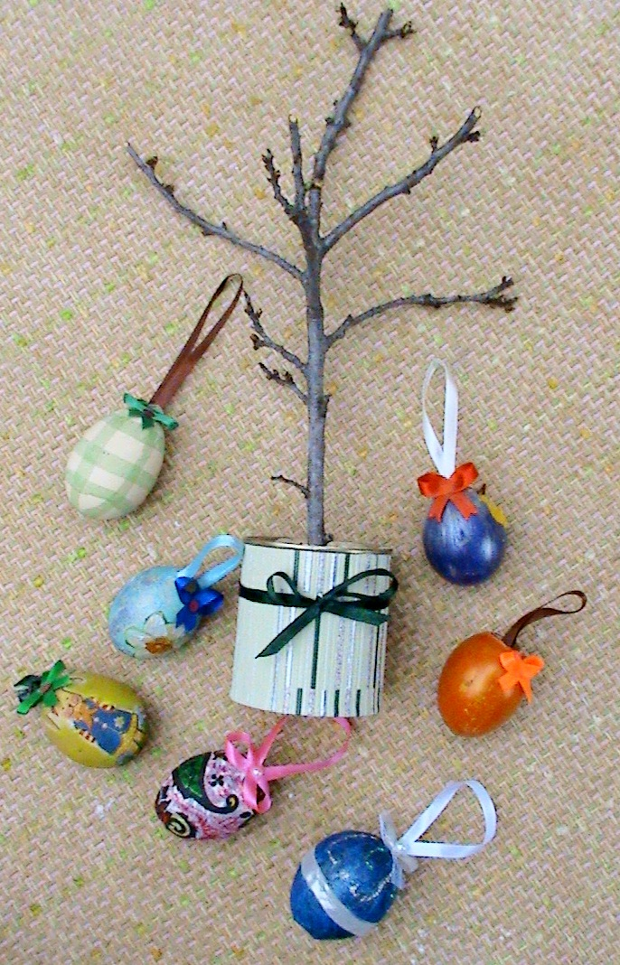
Теперь, когда мы закончили декорирование яиц давайте сделаем физкультминутку.
В практической работе необходима динамическая пауза. Рекомендую упражнение для рук. Дети сидят за столом, руки на столе ладонями вниз, одновременное сгибание и постукивание о стол пальцев обеих рук.

Вот помощники мои,
Их как хочешь поверни.
По дороге белой, гладкой
Скачут пальцы, как котята,
Прыг-скок, прыг-скок,
Скачет резвенький клубок.

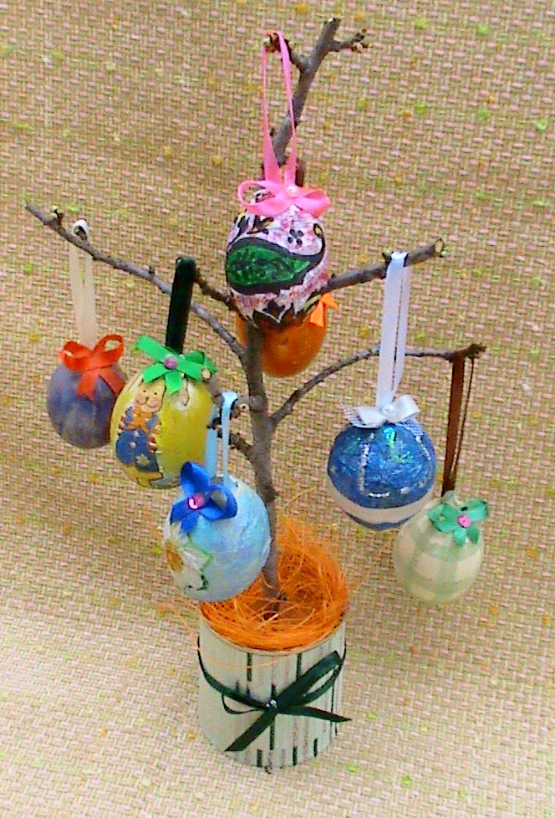
А теперь мы можем собрать композицию и посмотреть, что еще необходимо дополнить, чтобы наше Пасхальное деревце было законченным. Нужно украсить банку, давайте посмотрим какой вариант может подойти. Можно обклеить ее цветной бумагой или обоями, можно украсить бантом подходящего цвета. И конечно нам надо скрыть гипс. Мы можем это сделать либо декоративной травкой (сизаль, бумажная травка) либо засыпать поверхность бусинами. Развешиваем наши украшенные яйца. Вот теперь композиция закончена.

Давайте закрепим пройденный материал.

Какой из христианских праздников считает главным Православная Церковь?
(Православная Церковь считает Пасху главным христианским праздником).
Что такое писанка? (Расписанные куриные яйца).
Почему именно красными должны быть яйца? (в ответ Марии Магдалине, что никто не может воскреснуть из мертвых и что в это также трудно поверить как в то, что белое яйцо может стать красным. Яйцо в руках императора стало красным)
Какие методы декорирования мы применяли? (техника «Декупаж», обычная окраска, фантазийный декор )
А теперь подведем итоги
Сегодня на уроке вы научились замечательному мастерству изготовления пасхального сувенира. Ваша пасхальный сувенир будет чудесным подарком родным и друзьям.
Объективная оценка результатов индивидуального труда учащихся на занятии.

Методические рекомендации
В подготовительный период педагог продумывает и готовит оформление кабинета детскими работами, которые выполнены своими руками. Учитель изготавливает образец изделия. Педагог готовит раздаточный материал, необходимые образцы. Готовит основной материал для работы.
Во время подведения итогов надо помнить о том, что начатая работа-это сувенир своим близким и ребенок очень старается, чтобы порадовать своих близких. Надо отметить эти старания и похвалить детей, воодушевить их на следующее творчество.
Материалы, инструменты и оборудование.
- веточка, баночка, гипс, декоративная травка.
- Яйцо (пустое, чистое)
- цветная бумага, обои.
- ножницы, кисточка, клей ПВА «силач», карандаш, линейка.
- элементы декора (полубусины, паетки, тонкая атласная лента, тесьма)
- салфетки (различные)

Список литературы.
- «Воспитание школьников» №3, 2009 статья Агеевой Е.С. «Праздник пасхи»
- Декоративно-прикладное искусство Просвешение 2011г.
- Л. Н. Усова, стихотворения к уроку «Украшение пасхальных яиц»
- Интернет-энциклопедия Википедия, "Пасхальное яйцо"
- https://ru.wikipedia.org/wiki/Пасхальное_яйцо

